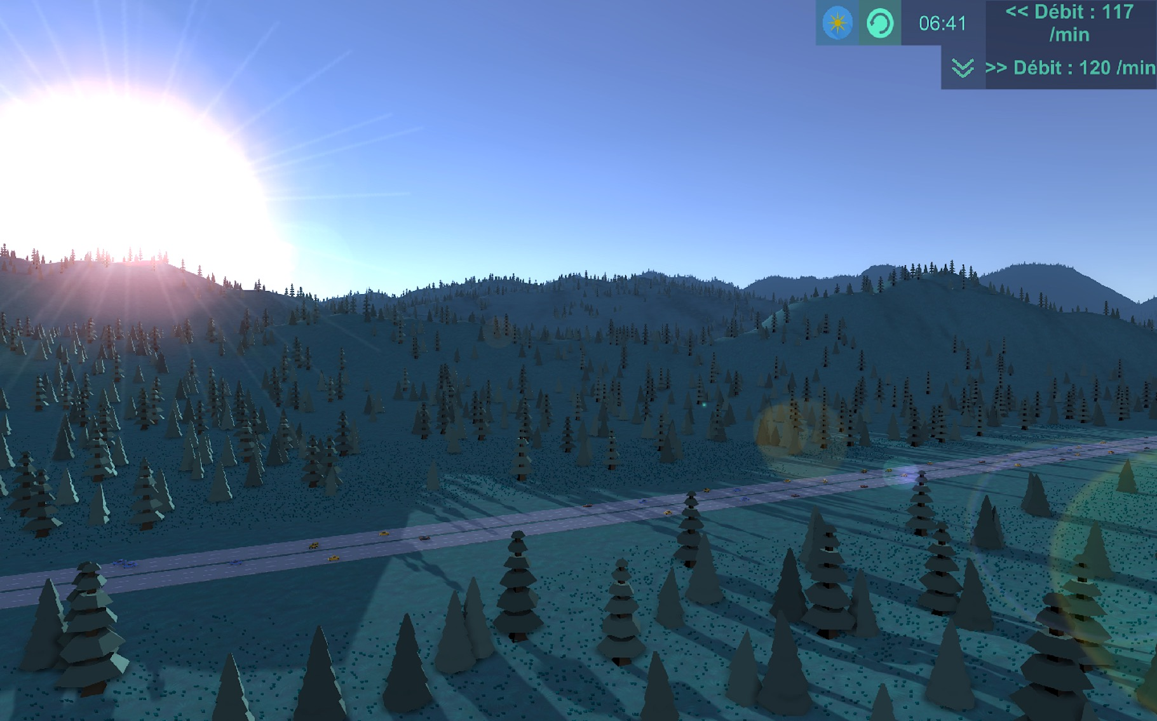Simulateur de débit de voitures sur un tronçon d’autoroute

Maziero Marco – CIN4A

Lausanne - ETML

Durée : 6 semaines

Chef de projet : Jonathan Melly

Table des matières

1 Spécifications 4

1.1 Titre 4

1.2 Description 4

1.3 Matériel et logiciels à disposition 4

1.4 Prérequis 4

1.5 Cahier des charges 4

1.5.1 Objectifs et portée du projet (objectifs SMART) 4

1.5.2 Caractéristiques des utilisateurs et impacts 4

1.5.3 Fonctionnalités requises (du point de vue de l’utilisateur) 5

1.5.4 Contraintes 5

1.5.5 Travail à réaliser par l'apprenti 5

1.5.6 Méthodes de validation des solutions 6

1.6 Les points suivants seront évalués 6

1.7 Validation et conditions de réussite 6

2 Planification Initiale 6

2.1 Liste des tâches 6

2.2 Diagramme de Gantt 7

3 Analyse 8

3.1 Document d’analyse et conception 8

3.1.1 Génération du tronçon 8

3.1.2 Génération des voitures 8

3.1.3 Comportement des voitures 8

3.1.4 Gestion des détections 9

3.1.5 Gestion des collisions 9

9

9

3.1.6 Gestion du changement de voie 10

3.1.7 Interface et configuration des paramètres 10

3.1.8 Calcul des débits 11

3.1.9 Gestion de la météo 11

3.1.10 Blocage d’une route 11

3.2 Planification détaillée 12

3.2.1 Semaine 1 12

3.2.2 Semaine 2 12

3.2.3 Semaine 3 13

3.2.4 Semaine 4 13

3.2.5 Semaine 5 14

3.2.6 Semaine 6 14

4 Réalisation 14

4.1 Dossier de Réalisation 14

4.1.1 Introduction 14

4.1.2 Assets utilisés 15

4.1.3 CameraBehavior 15

4.1.4 CarBehavior 15

4.1.5 Road 16

4.1.6 GenerationManager 16

4.1.7 DayAndNightControl 16

4.1.8 UserInterface 16

4.1.9 RoadPieceBehavior 17

4.1.10 WeatherManager 17

4.1.11 Config 17

4.2 Dossier des tests 17

5 Conclusion 18

5.1 Bilan des fonctionnalités demandées 18

5.2 Bilan personnel 18

6 Divers 18

6.1 Journal de travail 18

7 Manuel d’utilisation 19

7.1 Liste des touches utilisées 20

7.2 Déplacements de base 21

7.2.1 Vue horizontale 21

7.2.2 Vue verticale 22

7.2.3 Vue de côté 23

7.2.4 Vue première personne 24

7.3 Le menu de paramètres 25

7.4 Les débits et graphiques 26

7.4.1 Les débits moyens 26

7.4.2 Les débits maximums et minimums 26

7.4.3 Les graphiques 26

7.5 Voitures et accidents 27

7.5.1 Comportement des voitures 27

7.5.2 Bloquer une voie de circulation 27

7.6 La console de commandes 28

7.6.1 Changer la vitesse du temps 28

7.6.2 Changer l’heure du jour 28

7.6.3 Activer le mode « Caméra libre » 29

7.6.4 Activer le mode « Contrôle de voiture » 30

# Spécifications

## Titre

Simulateur de débit de voitures sur un tronçon d’autoroute

## Description

Le projet consiste à créer un simulateur de tronçon d’autoroute en temps réel afin de pouvoir en calculer le débit de voitures en fonction de toute une liste de paramètres. Le trafic de voitures évoluera en temps réel en fonction des paramètres appliqués. L’affichage graphique du tronçon d’autoroute sera fait via le logiciel Unity 3D.

## Matériel et logiciels à disposition

* 1x PC de l’ETML
* 1x Laptop MacBook Pro personnel
* 1x documentation Unity 3D
* 1x licence gratuite Unity 3D
* Recherche web
* Microsoft Excel, Word et Powerpoint
* 1x dépôt Github pour le projet

## Prérequis

* Etre capable de tenir un journal de travail
* Avoir suivi les modules de gestion de projet
* Avoir suivi et réalisé les projets imposés à l’ETML
* Avoir suivi les cours de programmation structurée et orienté objet

## Cahier des charges

### Objectifs et portée du projet (objectifs SMART)

* + Programmer un logiciel de simulation de trafic basique les deux premières semaines en spécifiant uniquement la vitesse des voitures en km/h et la taille en km du tronçon d’autoroute.
  + Ajouter pendant les 4 semaines suivantes d’autres paramètres modifiables afin que le programme réagisse et s’adapte en temps réel.
  + Rédiger un cahier des charges et un journal de travail durant la période de projet afin d’assurer un suivi complet du travail.

### Caractéristiques des utilisateurs et impacts

* + Le programme doit être accessible à un public n’ayant pas de connaissances techniques particulières en informatique.
  + L’interface se doit d’être simple d’utilisation et le résultat doit être présenté en direct.

### Fonctionnalités requises (du point de vue de l’utilisateur)

* + L’affichage de la simulation en temps réel en 3D
  + Une interface de configuration pour paramétrer le trafic
  + Les paramètres suivants pourront être modifiés en temps réel :
    - La distance de sécurité entre chaque voiture
    - Le nombre de voies de circulation
    - La limitation de vitesse sur le tronçon d’autoroute
    - Le pourcentage de chances sur un temps donné d’avoir un accident
    - La météo (ce qui influencera les chances d’accident)
    - La densité du trafic
    - La taille du tronçon d’autoroute
    - La présence de véhicules limités à une certaine vitesse
    - La fermeture d’une voie de circulation
  + La gestion automatique du changement de voie de circulation
  + La gestion automatique de la fermeture d’une voie de circulation
  + La détection des voitures envers les autres voitures
  + La gestion des accidents
  + La gestion automatique de la vitesse des voitures par rapport au trafic

### Contraintes

* + Nécessite l’installation du programme avant utilisation.

### Travail à réaliser par l'apprenti

* + Analyser et planifier les différentes tâches à faire. En outre l'analyse doit contenir une conception des fonctionnalités, un design de l'application et une liste de tests qui devront être réalisés avec les résultats attendus.
  + Mettre en œuvre l'environnement de développement.
  + Effectuer une batterie de tests afin de s’assurer de la stabilité du programme et éviter des erreurs inattendues.
  + Produire les documentations nécessaires à la mise en œuvre et à d'éventuelles modifications ultérieures par une tierce personne.
  + Tenir un journal de travail à jour afin de pouvoir lister toutes les étapes et améliorations apportées au projet.
  + Rédiger un cahier des charges qui mette en places les bases et objectifs du projet à réaliser.

### Méthodes de validation des solutions

* + Vérification du comportement des véhicules lors de la simulation
  + Vérification la mise à jour dynamique de la simulation lors de la modification des paramètres de configuration.
  + Vérification du bon fonctionnement de tous les paramètres de simulation et détection des conflits potentiels entre eux.
  + Test d’installation et de fonctionnement du programme sur d’autres terminaux afin de s’assurer de la bonne exécution du code sur toutes les machines supportées par le programme.

## Les points suivants seront évalués

* Le rapport
* Les planifications (initiale et détaillée)
* Le journal de travail
* Le code et les commentaires
* Les documentations de mise en œuvre et d’utilisation

## Validation et conditions de réussite

* Compréhension du travail
* Possibilité de transmettre le travail à une personne extérieure pour le terminer, le corriger ou le compléter
* Etat de fonctionnement du produit livré

# Planification Initiale

La planification a été établie sur six semaines sans compter la semaine de vacances du mois de février. La liste des tâches a ensuite été placée dans la timeline afin d’aboutir à un diagramme de Gantt.

## Liste des tâches

Ci-dessous se trouve la liste de toutes les tâches globales du projet.

|  |
| --- |
| Rédaction du journal de travail |
| Rédaction du cahier des charges |
| Mise en place de l'environnement de travail |
| Planification et placement des tâches |
| Analyse technique du projet |
| Recherche de ressources pour le projet |
| Réalisation de la première version de base du projet |
| Réalisation / Ajout des fonctionnalités au projet de base |
| Tests du projet |
| Rédaction du manuel d'utilisation |
| Rédaction du rapport de projet |
| Divers |
| Création de la scène de base dans Unity 3D |

Ces tâches englobent les parties de planification, d’analyse, de réalisation et de documentation du projet.

## Diagramme de Gantt

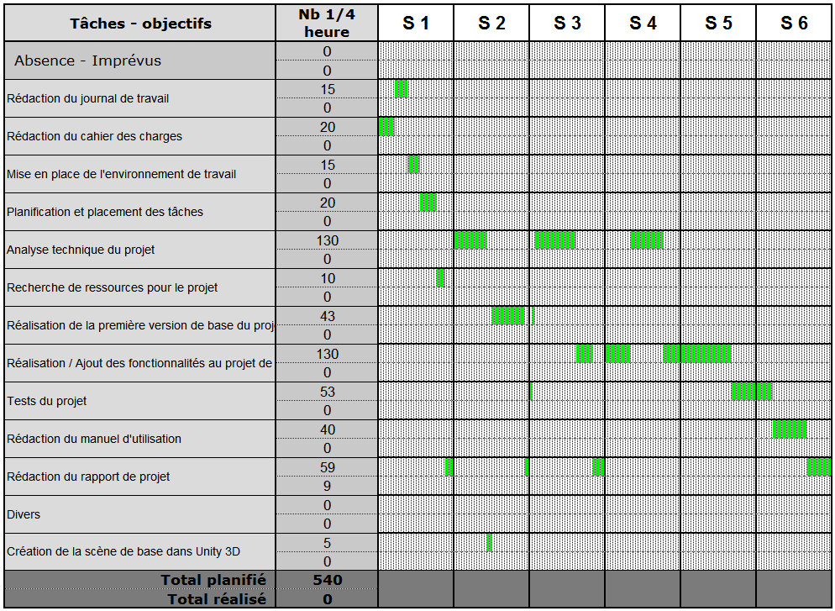Le diagramme de Gantt a été créé en se basant sur les tâches à accomplir et à leur répartition dans le temps. Il a été généré automatiquement dans le même fichier Excel que le journal de travail.

# 

# Analyse

## Document d’analyse et conception

### Génération du tronçon

|  |
| --- |
| Option(s) paramétrables par l’utilisateur :  [La taille du tronçon de route]  [Le nombre de routes] |

La génération de routes se fera grâce à une classe de route qui sera instanciée le nombre autant de fois que l’utilisateur l’aura choisi. La route se générera avec une fonction de génération de route ou toutes les pièces (préfabs) de routes seront mises ensemble afin de former le tronçon final de la bonne longueur.

### Génération des voitures

|  |
| --- |
| Option(s) paramétrables par l’utilisateur :  [La densité du trafic (sec / spawn)]  [La densité de camions (%)] |

Un total de 5 modèles de voitures et 5 modèles de camions sera disponible pour la génération sur les routes. Une fois les routes générées, la génération de véhicules démarrera. Une route aléatoire sera choisie et après vérification, si la place le permet, une voiture ou un camion sera générés.

Avant d’être généré le véhicule devra vérifier que la voie est libre. Pour ce faire il va effectuer une vérification sur une distance donnée afin d’identifier un potentiel véhicule. Si la voie est libre, le véhicule sera généré, dans le cas contraire, il sera détruit afin d’éviter une collision dès la génération.

### Comportement des voitures

|  |
| --- |
| Option(s) paramétrables par l’utilisateur :  [La limitation de vitesse des voitures]  [La limitation de vitesse des camions]  [La fréquence des pannes] |

L’objectif général des voitures sera d’atteindre l’autre bout du tronçon tout en passant par une série de conditions et de vérifications qui influenceront sur leur comportement.

Les voitures devront gérer leur vitesse de façon autonome. Pour ce faire, une fonction de vérification et détection des autres véhicules sera appelée chaque frame. Cette fonction lancera un rayon de détection d’objets devant la voiture et récupérera les informations sur les éléments détectés. La voiture pourra ainsi réguler sa vitesse et envisager un éventuel dépassement.

### Gestion des détections

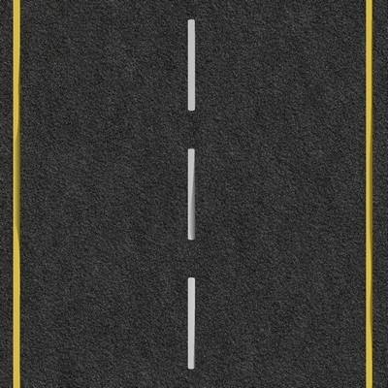La gestion des détections permettra à la voiture de modifier son comportement afin d’éviter un accident qui bloquerait le trafic. Chaque frame, les voitures exécuteront une fonction de détection des voitures proches. Cette fonction lancera un rayon de détection qui retournera le premier véhicule en contact avec ce rayon.

Rayon de

Détection

VOITURE 2

VOITURE 1

Détection d’un véhicule grâce au rayon de détection. Régulation de la vitesse afin d’éviter une collision

### Gestion des collisions

La gestion des collisions dépendra en grande partie de la gestion des détections. En effet, si la gestion des détections sera mal gérée, des accidents surviendront et provoqueront un ralentissement significatif du trafic.

La fonction des collisions sera appelée lorsque les deux boites de collisions des véhicules entreront en contact. La collision provoquera l’arrêt des deux véhicules et un petit effet graphique de fumée. Une icône d’accident apparaitra dans le coin supérieur droit de l’écran pour avertir l’utilisateur d’un accident sur le tronçon.

VOITURE 2

VOITURE 1

### 

Les deux boites de collision se touchent, une collision est inévitable, la fonction de collision est appelée.

### Gestion du changement de voie

La fonction de changement de voie sera appelée lorsqu’une voiture se trouvera derrière une autre voiture dont la vitesse sera plus petite que la vitesse de la première.

Premièrement, de petites vérifications telles que « est-ce que la voiture est actuellement en panne ? » ou encore « quelles sont les voies disponibles au changement ? » seront faites.

Ensuite, la voiture vérifiera que aucune autre voiture est déjà en manœuvre de changement de voie à l’aide d’une détection sphérique autour de la voiture afin d’éviter une collision entre deux voitures changeant de voie en même temps.

Une fois que la voiture sera assurée que aucune autre voiture sera en train de changer de voie, la condition principale du changement de voie sera effectuée. Pour chaque voie ou la voiture peut effectuer un changement une vérification sera faite afin d’identifier si une voiture se trouve sur la route. Si tel est le cas, le dépassement sera annulé. Dans le cas contraire, la manœuvre de dépassement sera initiée.

Voiture détectée sur l’autre voie, dépassement annulé

Rayon de détection de dépassement

VOITURE 1

VOITURE 3

VOITURE 2

Voiture détectée par le rayon, sa vitesse est inférieure, tentative de dépassement

La fonction de manœuvre de dépassement sera appelée chaque frame et déplacera la voiture progressivement sur l’autre voie.

### Interface et configuration des paramètres

L’interface de paramètres sera accessible par la touche ESC du clavier. Le menu comportera une liste options modifiables :

* + - Le nombre de voies de circulation
    - La limitation de vitesse sur le tronçon d’autoroute
    - Le pourcentage de chances sur un temps donné d’avoir un accident
    - La météo (ce qui influencera les chances d’accident)
    - La densité du trafic
    - La taille du tronçon d’autoroute
    - La présence de véhicules limités à une certaine vitesse
    - Bouton pour quitter la simulation
    - Bouton pour réguler la vitesse de la souris
    - (Bouton pour changer le décor)
    - (Boutons pour changer l’heure du jour)

### Calcul des débits

Le calcul des débits sera basé sur une moyenne de valeurs qui correspondront au nombre de voitures qui auront franchi le tronçon par seconde. Ces valeurs de seront stockées dans un tableau et la moyenne sera calculée et affichée chaque seconde. Le tableau fera une taille de 20 valeurs et chaque nouvelle valeur viendra remplacer la plus ancienne.

+ Nouvelle valeur

…

Nb Voitures 1 sec

Nb Voitures 1 sec

Moyenne de valeurs

Nb Voitures 1 sec

Nb Voitures 1 sec

Ancienne valeur

Affichage

### Gestion de la météo

|  |
| --- |
| Option(s) paramétrables par l’utilisateur :  [La météo actuelle] |

La gestion de la météo se fera via une classe météo qui modifiera les valeurs en fonction du temps. Trois météos seront disponibles :

* + - Beau temps
    - Pluie
    - Neige

Les valeurs modifiées seront :

* + - Le temps de freinage
    - La vitesse d’accélération
    - La distance de sécurité entre les voitures
    - La distance de sécurité de dépassement

### Blocage d’une route

Un tronçon de route pourra être bloqué à un endroit choisi en cliquant sur ledit tronçon avec le bouton gauche de la souris. Une instance de mur (prefab) se placera sur le bout de route et sera détecté comme « obstacle » par les véhicules.

## 

## Planification détaillée

### Semaine 1

|  |  |  |
| --- | --- | --- |
| Tâche | Durée [p] | Description |
| Rédaction du CdC | 6 | Rédaction du cahier des charges et validation |
| Rédaction du JdT | 5 | Rédaction du journal de travail |
| Mise en place de l’environnement | 5 | Mise en place de l’environnement de développement et du projet |
| Première planification | 6 | Création de la planification initiale dans le journal de travail |
| Recherche de ressources | 4 | Recherche de ressources et de modèles 3D pour le projet |
| Création du rapport | 4 | Création et début de rédaction du rapport de projet |

### Semaine 2

|  |  |  |
| --- | --- | --- |
| Tâche | Durée [p] | Description |
| Analyse - Vitesse | 2 | Analyse de la configuration de la vitesse des voitures |
| Analyse - Tronçon | 4 | Analyse de la configuration de la taille du tronçon de route, de son positionnement et de sa génération automatique |
| Analyse – Voitures | 4 | Analyse de la génération et du comportement basique des voitures sur le tronçon |
| Analyse - Camera | 3 | Analyse du comportement des caméras |
| Création de la scène de base | 2 | Création de la scène de base du jeu qui servira à simuler l’entier des éléments du trafic |
| Réalisation - Tronçon | 5 | Réalisation de la génération automatique du tronçon d’autoroute avec : Nombre de voies, taille et position |
| Réalisation - Voitures | 5 | Réalisation de la génération automatique des voitures sur le tronçon d’autoroute |
| Réalisation - Débit | 3 | Réalisation de l’affichage et du calcul du débit de voitures ayant franchi le tronçon |
| Rédaction du rapport | 2 | Rédaction du rapport de projet |

### Semaine 3

|  |  |  |
| --- | --- | --- |
| Tâche | Durée [p] | Description |
| Tests | 1 | Tests des fonctionnalités du projet |
| Réalisation – Version de base | 1 | Finalisation de la version de base du projet |
| Analyse – Trafic | 4 | Analyse de la génération de trafic aléatoire sur tout le tronçon d’autoroute |
| Analyse – Vitesse | 4 | Analyse de la gestion de la vitesse variable et le sa limitation |
| Analyse – Accidents | 4 | Analyse de la gestion des accidents |
| Analyse – Changement voie | 4 | Analyse du changement de voie |
| Réalisation - Détection | 3 | Réalisation de la détection des voitures et du trafic ainsi que la gestion de la vitesse |
| Réalisation – Changement voie | 5 | Réalisation de la fonctionnalité de changement de voie |
| Rédaction du rapport | 4 | Rédaction du rapport de projet, complétion des nouvelles fonctionnalités |

### Semaine 4

|  |  |  |
| --- | --- | --- |
| Tâche | Durée [p] | Description |
| Réalisation - Accidents | 10 | Ajout de la fonctionnalité de gestion des accidents |
| Analyse – Fermeture voie | 4 | Analyse de l’option de fermeture de voie |
| Analyse - Météo | 7 | Analyse de la gestion des effets météo |
| Analyse – Limitation Vitesse | 2 | Analyse de la gestion des véhicules à vitesse limité (camions, etc…) |
| Analyse – Interface | 4 | Analyse de la création de l’interface de paramétrage du simulateur |
| Réalisation – Fermeture voie | 3 | Réalisation de la fonctionnalité de fermeture d’une voie |

### Semaine 5

|  |  |  |
| --- | --- | --- |
| Tâche | Durée [p] | Description |
| Réalisation - Météo | 10 | Ajout de la fonctionnalité de gestion des conditions météo |
| Réalisation – Limitation vitesse | 5 | Réalisation de la gestion des véhicules à vitesse limitée |
| Réalisation - Interface | 7 | Création de l’interface de paramétrage des options de simulation |
| Tests | 8 | Tests des nouvelles fonctionnalités |

### Semaine 6

|  |  |  |
| --- | --- | --- |
| Tâche | Durée [p] | Description |
| Tests | 6 | Réalisation d’une batterie de tests sur le projet pour s’assurer du bon fonctionnement de toutes les fonctionnalités |
| Manuel d’utilisation | 12 | Rédaction du manuel d’utilisation du programme |
| Documentation | 12 | Complétion et finalisation de tous les documents du projet. Fin du rapport de projet |

# Réalisation

## Dossier de Réalisation

### Introduction

Tout le projet a été réalisé en C# en scripts Unity à l’aide de MonoDevelop, l’éditeur de code fourni avec Unity.

Chaque script correspond à une classe. Il existe deux types de scripts. Ceux qui sont attachés directement à l’objet qu’ils modifient et d’autres qui sont attachés à un objet « SceneScripts » qui possède plusieurs scripts de gestion.

|  |  |
| --- | --- |
| Les scripts directement attachés à l’objet | Les scripts attachés à l’objet « SceneScripts » |
| [CarBehavior]  [Road]  [RoadPieceBehavior] | [CameraBehavior]  [GenerationManager]  [UserInterface]  [DayAndNightControl]  [WeatherManager] |

### Assets utilisés

Ci-dessous la liste des assets utilisés

* + - 5 modèles de voitures
    - 5 modèles de camions
    - 1 modèle de route
    - 1 modèle de mur
    - 4 modèles de sapins
    - 4 modèles de cactus

### CameraBehavior

Le script CameraBehavior gère les 4 caméras de simulation. Pendant l’exécution du programme, une seule caméra est active il y a 4 fonctions pour la gestion des Inputs et la mise à jour de la position de la caméra active. Les 4 fonction sont :

* + - UpdateCamera1()
    - UpdateCamera2()
    - UpdateCamera3()
    - UpdateCamera4()

La gestion du brouillard est aussi faite dans ce script grâce aux fonction ChangeFogdensity() et ChangeFogColor().

Le mode « contrôle de voiture » accessible par une commande est géré dans la fonction UpdateCamera4().

### CarBehavior

CarBehavior est le script principal de la gestion de voiture, tout ce qui concerne le comportement des voitures s’y trouve.

Tout d’abord, les fonctions ci-dessous s’occupent de gérer le fonctionnement interne de la voiture :

* + - CarMoveForward()
    - CarDestroyOnLimit()
    - BreakdownCheck()

Ensuite, viennent les fonctions qui vont modifier le comportement de la voiture en détectant ce qu’il se trouve autour d’elle :

* + - OnTriggerEnter()
    - CarCollisionsCheck()
    - CarAccident()
    - ChangeLane()
    - ChangeLaneTransition()

Chaque frame, la fonction FixedUpdate() va faire avancer la voiture, va calculer les probabilités d’avoir une panne, va vérifier les collisions et la positions de la voiture afin de déterminer si elle doit être détruite.

### Road

Le script Road est utilisé lorsqu’une route est créée. La fonction DrawRoad() va dessiner la route dans la scène afin que des voitures puissent se générer dessus. La route se génère en assemblant les petites pièces de route (prefab) qui sont stockées dans une liste de pièces.

La fonction DestroyRoad() va détruire toute la route et tout ce qui se trouve dessus.

Les fonction GetSpawnOrigin() et GetEndOfTheRoad() vont retourner les positions de début et de fin de la route.

### GenerationManager

Ce script s’occupe de toute ce qui concerne la génération d’objets dans la scène. La fonction GenerateRoads() va générer les routes au début de la simulation tandis que la fonction GenerateCars()va constamment générer les véhicules sur la route durant toute la simulation.

### DayAndNightControl

|  |
| --- |
| Script téléchargé depuis l’AssetStore |

Le script de gestion jour / nuit gère les objets du décor tels que la skybox, le soleil ou encore l’éclairage. Le script a été téléchargé sur l’Asset Store.

### UserInterface

UserInterface gère les interaction avec l’interface et les débits. Les fonctions qui gèrent les débits sont les suivantes :

* + - UpdateAverageOutputs()
    - UpdateGraphs()

Les fonctions qui sont appelées depuis une interface sont :

* + - ChangeNumberRoads()
    - ChangeRoadSize()
    - ChangeSpeedLimit()
    - ChangeSpawnDensity()
    - ChangeBreakdownChance()
    - ChangeTruckSpeedLimit()
    - ChangeTruckDensity()
    - ChangeWeather()
    - ActivateGraphsInterface()
    - ShowMinMaxInterface()
    - SetTimeToMorning()
    - SetTimeToMidday()
    - SetTimeToEvening()
    - SetTimeToNight()
    - ChangeBiomeToMountain()
    - ChangeBiomeToDesert()
    - ChangeScrollSensitivity()

### RoadPieceBehavior

Ce script est attaché à toutes les pièces de routes et permet que l’utilisateur effectue un clic sur un bout de route afin d’y place un petit mur pour bloquer le tronçon.

### WeatherManager

Le script WeatherManager gère l’affichage graphique et les modifications de valeurs dues à la météo. Les fonction StartSun(), StartRain() et StartSnow() activent les différents états de météo disponibles.

### Config

Le script Config contient toutes les variables globales utilisées un peu partout dans le code. Cela permet d’avoir un endroit central ou toutes les variables principales du projet sont stockées. Tests

## Dossier des tests

|  |  |
| --- | --- |
| Le programme démarre | OK |
| Le débit est affiché correctement | OK |
| Le menu de paramètres s’ouvre correctement | OK |
| L’appui du bouton reset réinitialise le trafic | OK |
| Le menu de détails s’affiche correctement | OK |
| Changement du nombre de voies | OK |
| Changement de la taille du tronçon | OK |
| Changement de la limitation de vitesse des voitures | OK |
| Changement de la densité du trafic | OK |
| Paramétrage de la fréquence de pannes | OK |
| Changement de la météo | OK |
| Changement de la densité de camions | OK |
| Changement de la limitation de vitesse des camions | OK |
| Définition de l’heure du jour | OK |
| Changement de décor | OK |
| Changement de la vitesse de défilement | OK |
| Contrôles de la caméra 1 | OK |
| Contrôles de la caméra 2 | OK |
| Contrôles de la caméra 3 | OK |
| Contrôles de la caméra 4 | OK |
| Affichage des graphiques de débits | OK |
| Les débits sont corrects | OK |
| La console de commandes est accessible | OK |
| Les commandes fonctionnent | OK |
| Les voitures freinent pour éviter l’accident | OK |
| En cas de collision, il y a accident | OK |
| Les véhicules changent de voie | OK |
| Les accidents ne sont pas trop fréquents | OK |
| Le programme se ferme | OK |

# 

# Conclusion

## Bilan des fonctionnalités demandées

|  |  |
| --- | --- |
| L’affichage de la simulation en temps réel en 3D | OK |
| Une interface de configuration pour paramétrer le trafic | OK |
| Distance de sécurité modifiable | - |
| Nombre de voies modifiable | OK |
| Limitation de vitesse modifiable | OK |
| Chances d’accident modifiable | OK |
| Météo modifiable | OK |
| Densité du trafic modifiable | OK |
| Taille du tronçon modifiable | OK |
| Pourcentages de camions modifiable | OK |
| Possibilité de fermer une voie de circulation | OK |
| Changement de la densité de camions | OK |
| Changement de la limitation de vitesse des camions | OK |
| La gestion automatique du changement de voie de circulation | OK |
| La gestion automatique de la fermeture d’une voie de circulation | - |
| La détection des voitures envers les autres voitures | OK |
| La gestion des accidents | OK |
| La gestion automatique de la vitesse des voitures par rapport au trafic | OK |

La distance de sécurité n’a pas été mise en paramètre car cela causait trop de problèmes et d’accidents quand elle était mal réglée.

La gestion automatique de la fermeture des voies n’a pas été implémentée car il n’est pas possible qu’une voie se ferme automatiquement sans aucune raison. Les seuls moments ou une voie peut paralyser le trafic est quand il y a un accident.

## Bilan personnel

Ce projet fut une bonne opportunité pour me familiariser avec Unity 3D, le programme de création de jeux et logiciels 3D. N’ayant pas écrit de lignes de code depuis un petit moment ce fut aussi une bonne révision.

J’ai pu revoir mes bases de POO et apprendre plein de nouvelles choses très utiles dans ce domaine. Je me suis aussi rendu compte de la complexité qu’est une simulation. Chaque élément se doit d’être autonome et le programmeur doit pouvoir gérer tous ces objets en étant le plus cohérent possible.

# Divers

## Journal de travail

Voir le document de journal de travail fourni avec le projet.

# Manuel d’utilisation

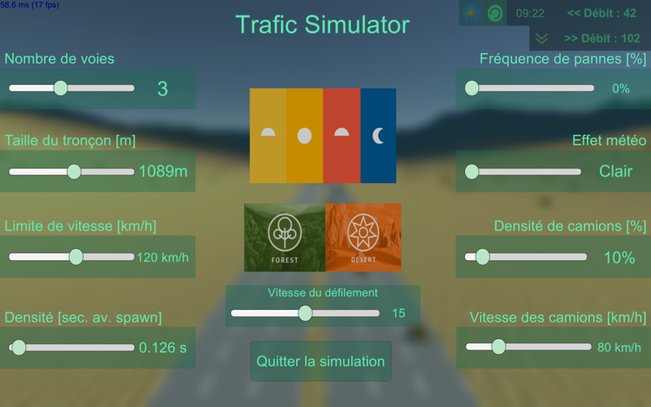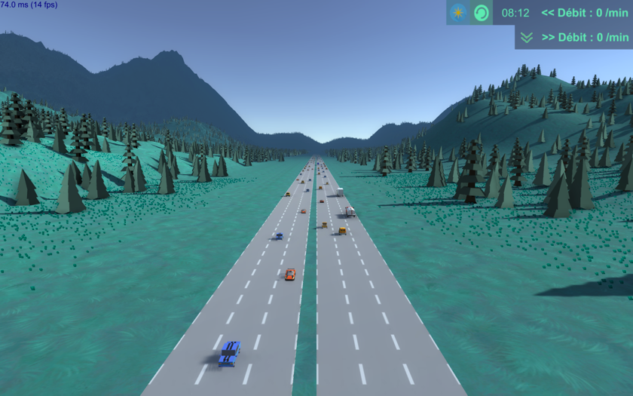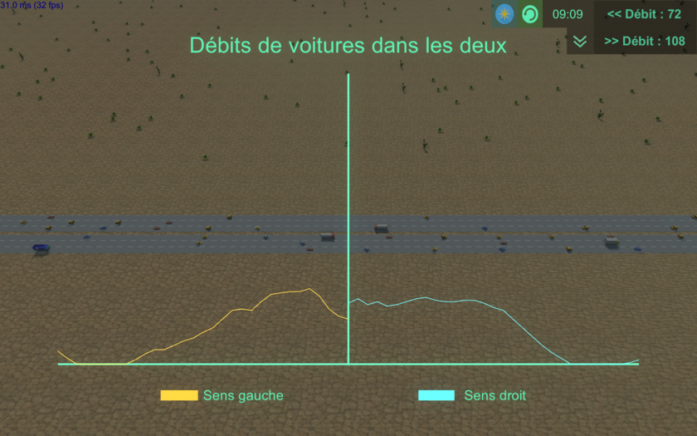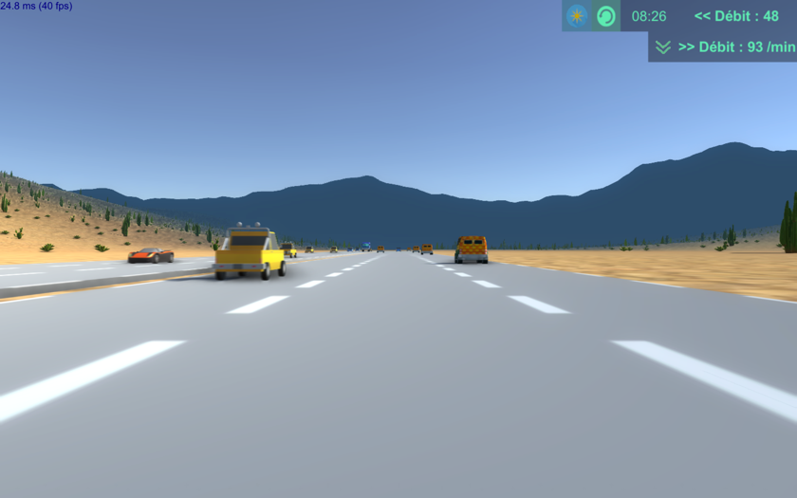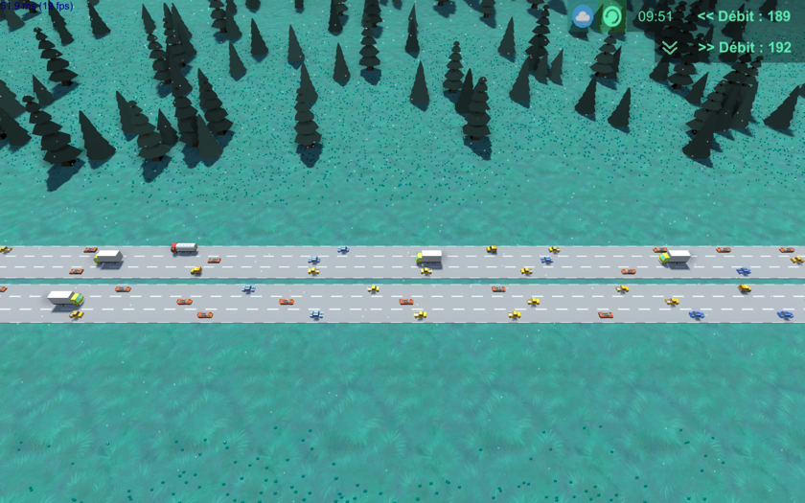TraficSim – Manuel d’utilisation

## Liste des touches utilisées

|  |  |
| --- | --- |
| ESC | Ouvrir le menu de paramètres |
| Espace | Change de vue |
| Flèche Haut | Déplacement dans la vue |
| Flèche Bas | Déplacement dans la vue |
| Flèche Gauche | Déplacement dans la vue |
| Flèche Droite | Déplacement dans la vue |
| CTRL + X | Ouvrir la console de commandes |

## Déplacements de base

### Vue horizontale

La vue horizontale est la vue principale. Elle permet d’avoir un grand visuel et une bonne visibilité sur le trafic. Le déplacement peut se faire vers la gauche, vers la droite et un zoom haut / bas.

|  |  |
| --- | --- |
| Déplacement vers la droite | Faire glisser la souris vers le bord droit de la fenêtre  Presser la flèche directionnelle droite |
| Déplacement vers la gauche | Faire glisser la souris vers le **bord** **gauche** de la fenêtre  Presser la flèche directionnelle **gauche** |
| Dé-zoom | Molette de la souris vers le **bas**  Presser la flèche directionnelle **bas** |
| Zoom | Molette de la souris vers le **haut**  Presser la flèche directionnelle **haut** |
|  |  |

|  |
| --- |
| Cette vue ne possède pas de propriétés spéciales. Pour changer de vue, utilisez la touche **Espace**. |

### Vue verticale

La vue verticale permet une vision plus lointaine de la scène où se déroule la simulation. Une vue principalement centrée sur son côté esthétique plutôt que pratique. Le déplacement dans cette vue se fait vers l’avant et l’arrière. La vue peut aussi être pivotée pour plus de vision.

|  |  |
| --- | --- |
| Déplacement vers l’avant | Utiliser la molette de la souris vers le haut |
| Déplacement vers l’arrière | Utiliser la molette de la souris vers le **bas** |
| Inclinaison vers l’horizon | Faire glisser la souris vers le **bord** **inférieur** de la fenêtre  Presser la flèche directionnelle **bas** |
| Inclinaison vers le dessus | Faire glisser la souris vers le **bord** **supérieur** de la fenêtre  Presser la flèche directionnelle **haut** |
|  |  |

|  |
| --- |
| Cette vue ne possède pas de propriétés spéciales. Pour changer de vue, utilisez la touche **Espace**. |

### Vue de côté

La vue de côté permet de voir de près le comportement des voitures et obtenir une situation détaillée du trafic en cours. Le déplacement ne peut se faire que vers l’avant et l’arrière.

|  |  |
| --- | --- |
| Déplacement vers l’avant | Utiliser la molette de la souris vers le haut |
| Déplacement vers l’arrière | Utiliser la molette de la souris vers le **bas** |
|  |  |

|  |
| --- |
| Cette vue possède un attribut spécial. Elle est modifiée lorsque la commande de **caméra libre** est entrée. Pour plus d’informations, voir la rubrique **« Console de commandes »** |

### Vue première personne

La vue première personne permet de se mettre dans un voiture et de vivre la simulation du point de vue des conducteurs. Aucun déplacement n’est possible dans cette vue mais quelques touches peuvent être utilisées.

|  |  |
| --- | --- |
| Changer de voiture | Presser la flèche directionnelle gauche  Presser la flèche directionnelle droit |

|  |
| --- |
| Cette vue possède un attribut spécial. Elle est modifiée lorsque la commande de **prise de contrôle de véhicule** est entrée. Pour plus d’informations, voir la rubrique **« Console de commandes »** |

## Le menu de paramètres

Le menu de paramètres est accessible par la touche **ESC** du clavier. Le menu suivant apparaît.

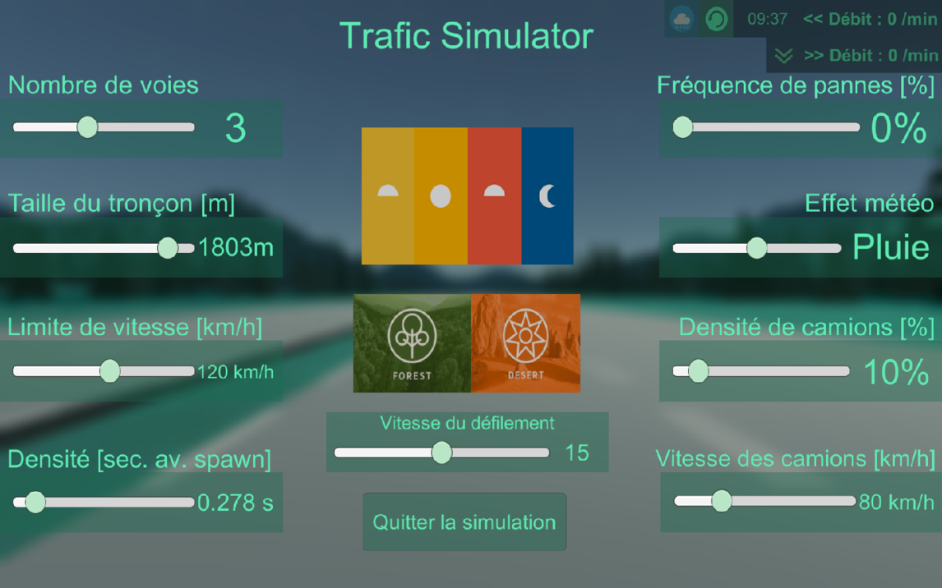

**51**

**621**

**731**

**84**

**1**

**4**

**21**

**31**

**11**

**1284**

**1084**

**984**

|  |  |
| --- | --- |
| 1 | Correspond au nombre de voies par sens. Changer cette valeur va recréer les routes avec le nouveau nombre choisi. |
| 2 | Permet de définir la taille totale du tronçon d’autoroute. Changer cette valeur va recréer la route avec la nouvelle taille choisie. |
| 3 | Ce paramètre spécifie la limitation de vitesse pour les voitures sur le tronçon. Des changements trop importants de cette valeur peuvent entraîner des accidents. |
| 4 | La densité du trafic. Le chiffre correspond au nombre de secondes que le programme doit attendre avant de générer une nouvelle voiture. |
| 5 | La fréquence de pannes permet de définir le pourcentage de chances que chaque voiture a de tomber en panne. Une voiture en panne s’arrête et ne peut plus redémarrer. |
| 6 | L’effet météo. Les options possibles sont : Beau temps, pluie et neige. La météo affecte les conditions de circulation. (Distance de sécurité, freinage, accélération, etc…) |
| 7 | La densité de camions. Définit le pourcentage de camions sur l’entier du trafic. |
| 8 | La limitation de vitesse pour les véhicules lourds tels que les camions. |
| 9 | Cette zone permet de paramétrer l’heure du jour. De gauche à droite : Matin, Midi, Soir, Nuit |
| 10 | Permet de changer l’environnement de simulation. Les décors disponibles sont : Forêt et désert. |
| 11 | Correspond à la vitesse de défilement de la molette de la souris dans les vues. |
| 12 | Une fois cliqué, met fin à la simulation. |

## Les débits et graphiques

### Les débits moyens

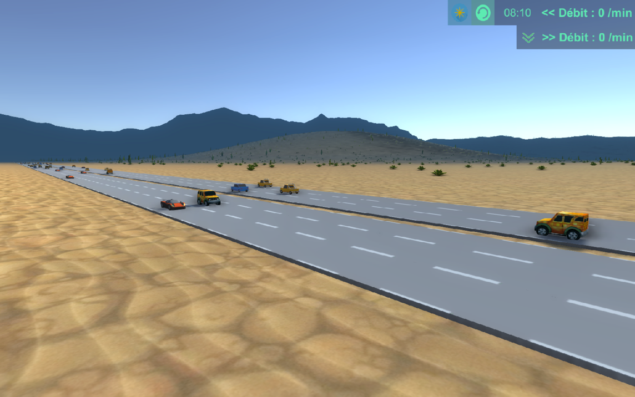

Les débits moyens sont affichés en haut à droite de l’écran. **Ils représentent les débits de voitures par minute par sens de marche**.

Les débits sont calculés sur une moyenne de 20 valeurs qui correspondent au nombre de voitures qui ont passé le tronçon chaque seconde.

### Les débits maximums et minimums

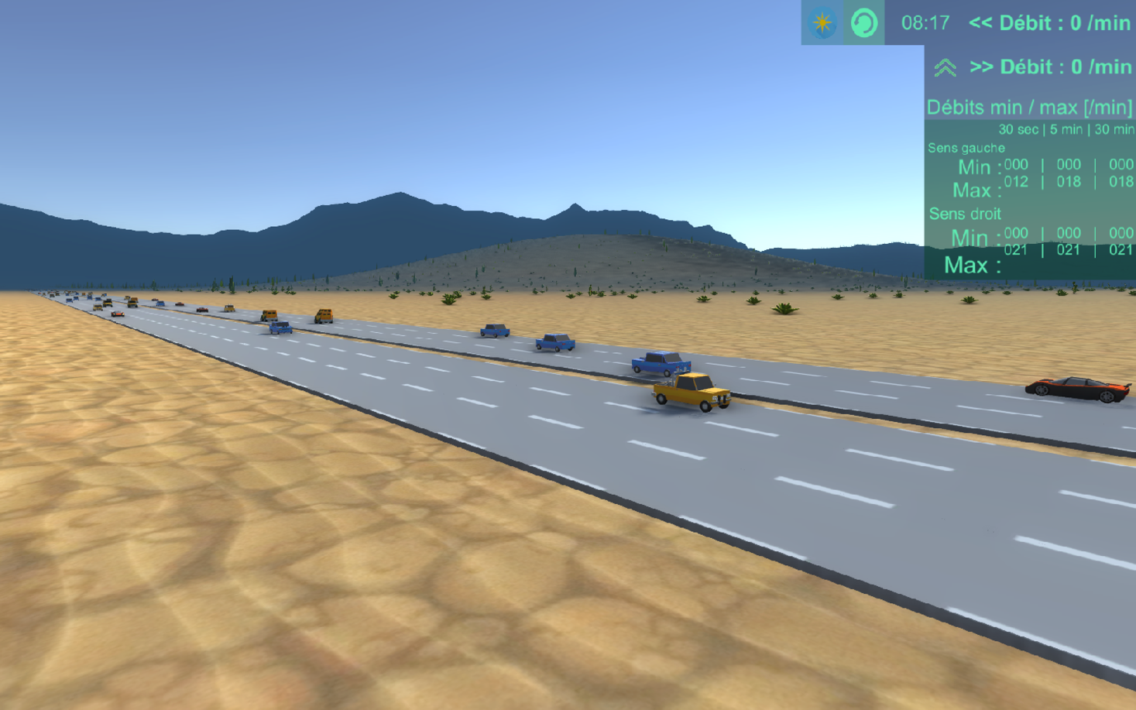

Les débits minimums et maximums sont affichés dans la fenêtre de détails. Cette fenêtre peut être ouverte en cliquant sur **les flèches situées à gauche des débits moyens.**

Ces débits sont l’enregistrement des débits minimums et maximums sur une période de temps. (30 sec, 5 min, 30 min). Dès que le temps est écoulé, les débits minimums se réinitialisent.

### Les graphiques

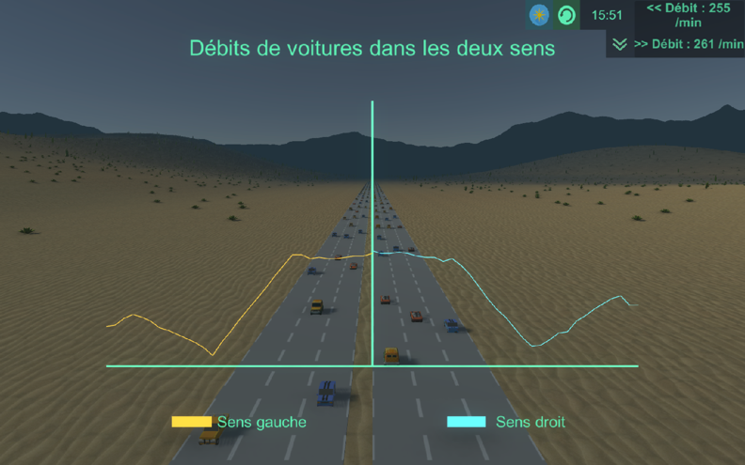

La fenêtre des graphiques qui est accessible **en cliquant sur la zone des débits moyens** permettent de visualiser les valeurs du trafic en temps réel.

## Voitures et accidents

### Comportement des voitures

Le comportement général des voitures est plutôt basique. Chaque voiture possède une vitesse maximum liée à la limitation de vitesse et va essayer de l’atteindre. En cas de ralentissement, la voiture ralentit. En cas d’accident la voiture est plus prudente.

La météo influence certaines valeurs comme la distance de freinage, la distance de sécurité, la vitesse d’accélération.

### Bloquer une voie de circulation

Il est possible de bloquer une voie en plaçant un petit mur sur la route. Il suffit de **pointer le bout de route avec la souris** et d’effectuer un **clic gauche** sur le tronçon de route.

## La console de commandes

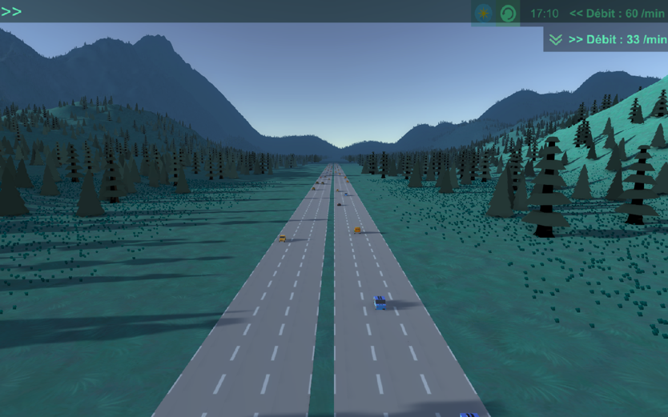

La console de commandes est accessible par les touches **CTRL + X** et permet certaines actions qui ne sont pas disponibles depuis l’interface classique. Les commandes sont à utiliser à vos risques et périls.

### Changer la vitesse du temps

Ci-dessous la liste des commandes pour changer la vitesse du temps.

|  |  |
| --- | --- |
| set timescale to 1 | Vitesse du temps par défaut |
| set timescale to 5 | Vitesse du temps **x5** |
| set timescale to 8 | Vitesse du temps **x8** |
| set timescale to 10 | Vitesse du temps **x10** |
|  |  |

### Changer l’heure du jour

Ci-dessous la liste des commandes pour changer l’heure du jour.

|  |  |
| --- | --- |
| set time to morning | Change l’heure au matin |
| set time to modday | Change l’heure à **midi** |
| set time to evening | Change l’heure au **soir** |
| set time to night | Change l’heure à la **nuit** |
|  |  |

### Activer le mode « Caméra libre »

Le mode caméra libre **active le mouvement de la caméra via la souris** ce qui permet de **se déplacer librement dans le décor** de simulation.

|  |  |
| --- | --- |
| EnableFreeCamera | Activer le mode « caméra libre » |
| DisableFreeCamera | **Désactiver** le mode « caméra libre » |

|  |
| --- |
| Cette vue remplace la vue de côté |

### Activer le mode « Contrôle de voiture »

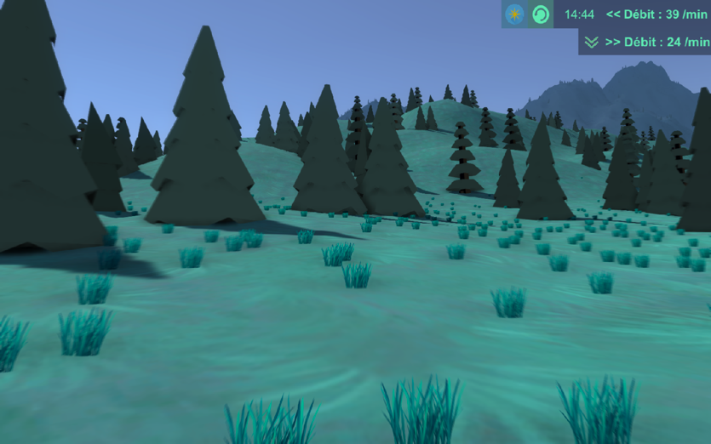

Le mode « Contrôle de voiture » permet de **prendre le contrôle d’une voiture** et de la **conduire ou bon vous semble**.

|  |  |
| --- | --- |
| EnableCarControl | Activer le mode « Contrôle de voiture » |
| DisableCarControl | Désactiver le mode « Contrôle de voiture » |
| Accélérer | Presser la flèche haut |
| Freiner | Presser la flèche bas |
| Tourner à gauche | Presser la flèche gauche |
| Tourner à droite | Presser la flèche droite |

|  |
| --- |
| Cette vue remplace la vue première personne |